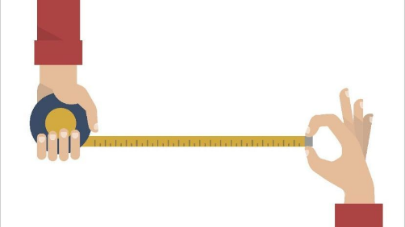
MEDICIÓN
Una medición es el resultado de una operación humana de observación mediante la cual se compara una magnitud con un patrón de referencia. También la medición consiste en un proceso básico para comparar un patrón determinado con una unidad de medida, de esta manera se podrá conocer cuántas veces el patrón está contenido en esa magnitud.
La medición es un proceso básico de la ciencia que se basa en comparar una unidad de medida seleccionada con el objeto o fenómeno cuya magnitud física se desea medir, para averiguar cuántas veces la unidad está contenido en esa magnitud. Los instrumentos de medición están estrechamente relacionados con el método científico, ya que son una condición sine qua non de su proceder, junto con el empirismo. Pero esto no nos tiene que hacer pensar que sólo se encuentran en los laboratorios. En los ejemplos veremos unos cuantos elementos cotidianos que son instrumentos de medición. Hay utensilios de medición de todo tipo, y es que según lo que se quiera medir, se podrán clasificar en instrumentos para medir la masa, el tiempo, la longitud, la temperatura, la velocidad, la presión, etc.

EJEMPLOS

Ejemplo 1: El reloj. Quizá, por ser tan habitual puede pasar desapercibido como instrumento de medición. No obstante, es esencial para medir el tiempo y dividirlo en cualquier fracción que se nos pueda ocurrir. Por lo que respecta a los relojes de muñeca, las divisiones más habituales son las horas, los minutos y los segundos.
Ejemplo 2: Termómetro. Otro utensilio de medición con usos domésticos. El termómetro mide la temperatura, y aunque haya distintas unidades de temperatura, la más habitual en el ámbito del día a día son los grados Celsius, más comúnmente conocidos como centígrados.
Ejemplo 3: Regla graduada. Aunque simple, ¿quién no ha usado una en el colegio? Este objeto cuadrangular sirve para medir longitudes, aunque algunos profesores la hayan usado con otros fines menos educativos :(
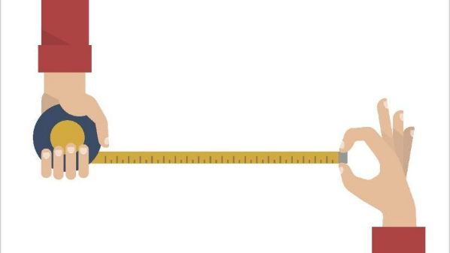
Más ejemplos: Balanza, báscula, calendario, cinta métrica, velocímetro, barómetro, nanómetro, reloj atómico, transportador de ángulos, amperímetro, microscopio.

